對抗不景氣‧閱讀飆創意
附件二
『三國入菜』文學創意獎助活動
狀元獎 市價近五萬元之頂級華碩竹子版筆記型電腦
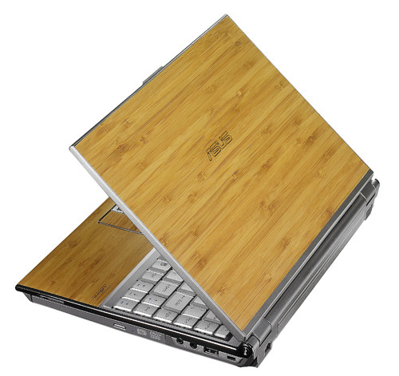
親愛的朋友們！漢光教育基金會請您把經典文學變成美味佳餚，上傳您的創意料理告訴大家文學也可以這麼好玩！
不 限 實 體 菜 色 或 虛 擬 菜 色 ！
你還可以來大搞KUSO
一起來體驗『閱讀三國‧三國煮藝』
上傳作品時間到3月23日 請快把握機會喔！
主辦單位：漢光教育基金會
聯絡人：黃姿翌 venessa@micetop.com 0980183170
活動網址：http://3guo.micetop.com
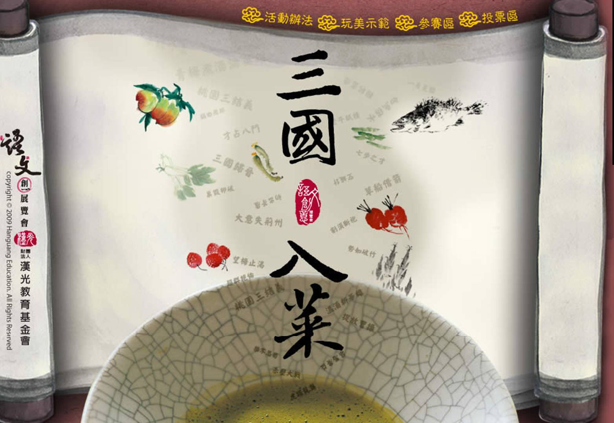
2009/03/05

